Графическое изображение схемы избирательных округов для проведения выборов депутатов Совета муниципального образования
муниципального района «Сосногорск» сроком на 10 лет
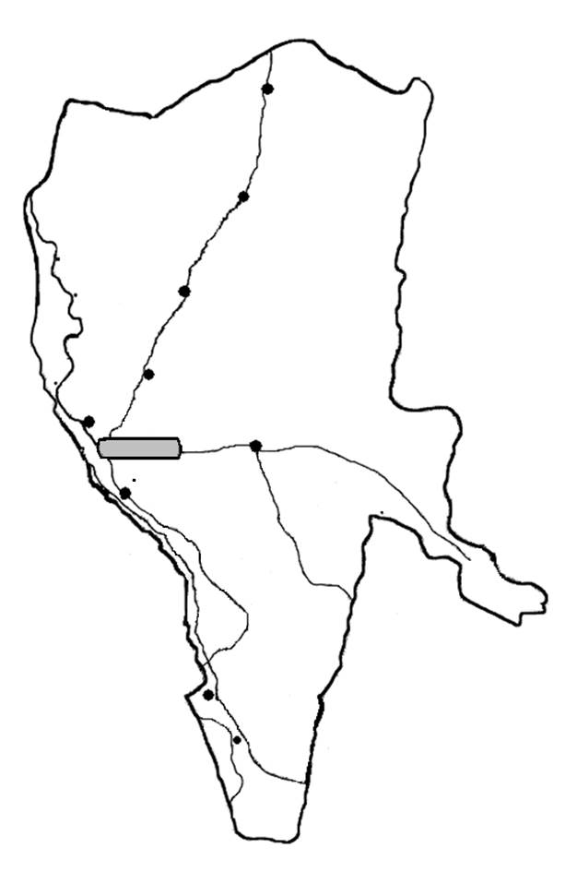
Нижний Одес
Малая Пера
Вис
Керки
Верхнеижемский
Войвож
Усть-Ухта
Поляна
Винла
Ираёль
Порожск
Аким
Конашъёль

7

Сосногорск

1

8

9

Пожня
5

одномандатные избирательные округа № 1 - 6 – часть территории муниципального образования городского поселения «Сосногорск»;
трехмандатный избирательный округ № 7 – территория муниципального образования городского поселения «Войвож», часть территории муниципального образования городского поселения «Нижний Одес», часть территории муниципального образования городского поселения «Сосногорск»;
трехмандатные избирательные округа № 8 и № 9 – часть территории муниципального образования городского поселения «Нижний Одес», часть территории муниципального образования городского поселения «Сосногорск».

